
CEMP – Centro Educacional Marapendi

Nota:

_______

Nome: ______________________________________________ Data: / /2025
Professor(a): LEANDRO 8 º Ano do Ensino Fundamental Turma: _____
Folha de exercícios

1. Calcule a largura e o comprimento de um retângulo sabendo que seu lado maior mede x + 20, o lado menor mede x – 10 e que a área dessa figura é igual a 175 m².
a) 5 m e 35 m
b) 15 m e – 25 m
c) 15 m e 25 m
d) 5 m e 15 m
e) 25 m e 10 m

2. Uma construtora projetou janelas com formato quadrado que custam exatos R$ 35,00 por metro quadrado para serem construídas. Sabendo que cada janela possui lado igual a 1,5 m, calcule o custo para produzir 150 janelas.
a) R$ 225,00
b) R$ 11812,50
c) R$ 337,50
d) R$ 1184,25
e) R$ 5250,00

3. O quadrilátero abaixo é um paralelogramo. Determine o ângulo formado entre a bissetriz do ângulo x e o segmento de 6 m.
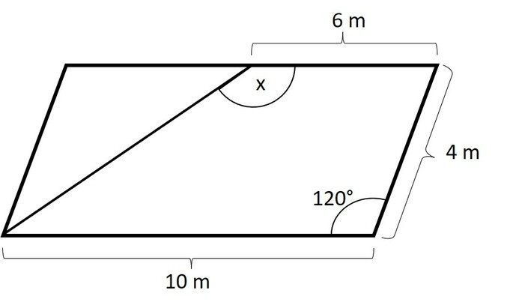

4. Determine os valores de x, y e w no trapézio isósceles abaixo.

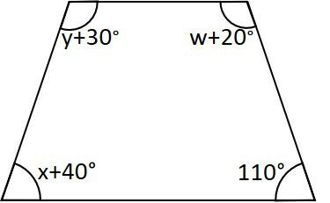

5. Sabendo que a figura abaixo é um paralelogramo, qual será o valor de x, y e z respectivamente?

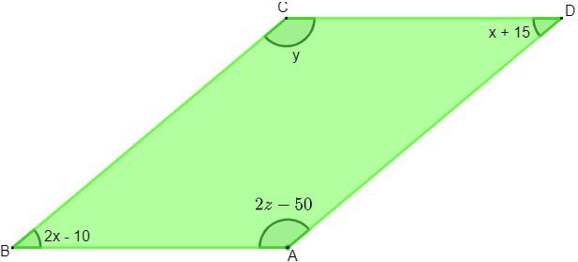

GABARITO

Resposta Questão 1
Para encontrar essas medidas, devemos encontrar o valor de x e substituir em x + 20 e em x – 10. Para encontrar o valor de x, usaremos a área do retângulo, que é o produto entre o seu lado maior e menor.
(x + 20)(x – 10) = 175
x² – 10x + 20x – 200 = 175
x² + 10x – 200 = 175
x² + 10x = 175 + 200
x² + 10x + 25 = 375 + 25
(x + 5)² = 400
√(x + 5)² = √400
x + 5 = ± 20
x + 5 = 20
x = 20 – 5
x = 15
x + 5 = – 20
x = – 20 – 5
x = – 25
Como não podem existir comprimentos negativos, o resultado válido é x = 15. Logo:
x – 10 = 15 – 10 = 5
x + 20 = 15 + 20 = 35
As medidas dos lados desse retângulo são 5 m e 35 m, que são justamente a largura e comprimento.

Resposta Questão 2
Primeiramente, calcule a área de uma janela:
A = l² = 1,5² = 2,25 m²
Agora, multiplique esse valor por 150 para saber a área total das 150 janelas.
2,25·150 = 337,5 m²
Para finalizar, multiplique a área total de janelas pelo custo por metro quadrado.
35·337,5 = 11812,50
Assim, o custo será de R$ 11812,50 para a construção das 150 janelas.

Resposta Questão 3

Resposta: 75°.
Analisando os comprimentos dos lados podemos completar as medidas que faltam na imagem.
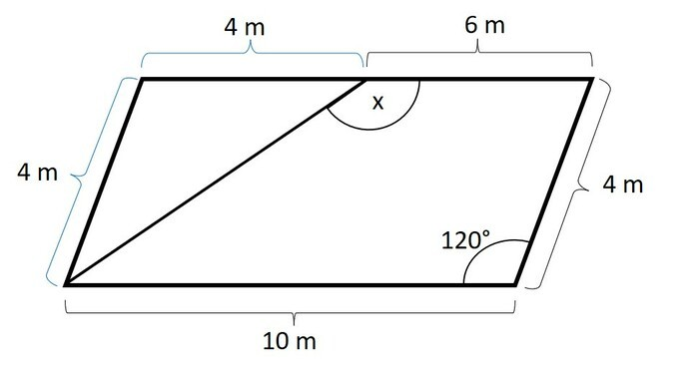
Como é um paralelogramo, os lados opostos são iguais.
Os ângulos em vértices opostos são iguais.
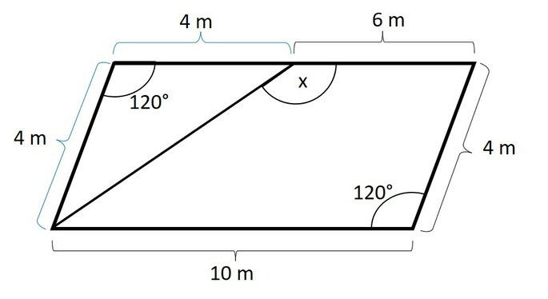
O triângulo formado por dois lados de 4 m é isósceles, portanto, os ângulos da base são iguais. Como a soma dos ângulos internos de um triângulo é igual a 180°, sobram:
180° - 120° = 60°
Estes 60° são distribuídos igualmente entre os dois ângulos da base, logo:
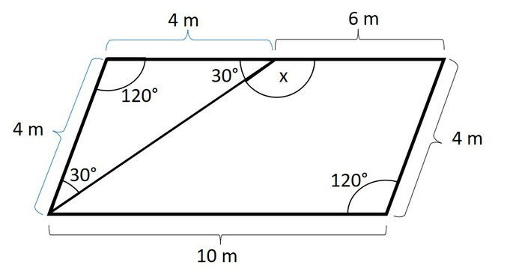
O ângulo x junto com o de 30° formam um ângulo raso, de 180°, assim, o ângulo x possui:
x = 180° - 30° = 150°
Conclusão
Sendo a bissetriz a semirreta que divide um ângulo ao meio, o ângulo entre a bissetriz e o segmento de 6 m é de 75°.
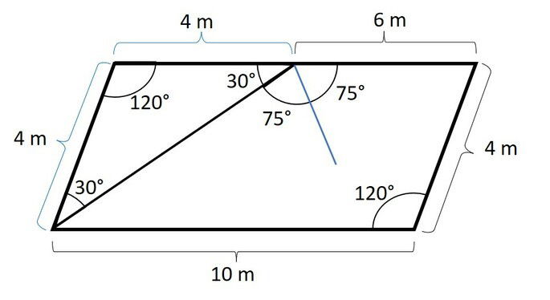

Resposta Questão 4

Resposta: x = 70º, w = 50º e y = 40º.
Como o trapézio é isósceles os ângulos da base são iguais.
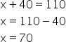
Nos ângulos da base menor:
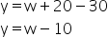

Também temos que a soma dos quatro ângulos internos de um quadrilátero é igual a 360°.
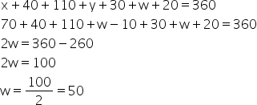

Para determinar o valor de y, substituímos o valor de w na equação anterior.
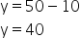

Assim:
x = 70º, w = 50º e y = 40º.

Resposta Questão 5

"1º passo: Utilizando a propriedade do paralelogramo, sabemos que ângulos opostos são iguais. Ao analisar a imagem, é mais conveniente utilizar essa propriedade nos ângulos do vértice B e D, pois possuem mesma incógnita.

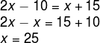

2º passo: Sabendo que ângulos consecutivos são suplementares e que x = 25, é possível encontrar o valor de y.

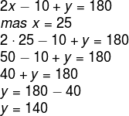

3º passo: Como os ângulos dos vértices C e A são opostos, eles são congruentes, logo podemos encontrar o valor de z.

